附件1

治欠保支工作调度情况汇总

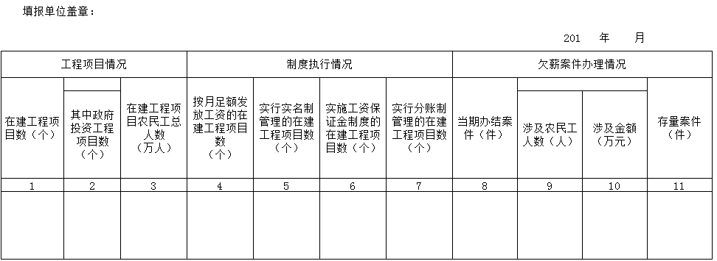

附件2

欠薪企业情况汇总表

填报单位：
序号 | 辖市（区） | 监察  网格 | 发生  时间 | 本月  状态 | 单位名称 | 来访 | 原因 | 处置  情况 | 当前是否正常生产 | 是否  租赁 | 老板是否逃匿 | 拖欠工资 |  | 欠缴社保 |  | 行业
 |  |  |  |  |  |  |  |  |  |  |  | 人 | 万元 | 人 | 万元 | 门类 | 类别
1
2
3
4
单位负责人： 填表人： 填报日期：

附件3

信息报送人员联系回执表

单位（盖章）：
姓 名 | 工作单位 | 职 务 | 办公电话 | 手 机

